Escola Municipal de Educação Básica Augustinho Marcon.
Catanduvas, 12 a 16 de julho de 2021.
Diretora: Tatiana Bittencourt Menegat.
Assessora Técnica Pedagógica: Maristela Apª. Borella Baraúna.
Assessora Técnica Administrativa: Margarete Petter Dutra.
Professora: Gláucia Arndt.
3° Anos 1 e 2
Aluno (a): .........................................................................................

Sequência Didática: EU E O UNIVERSO.
Aula 21.

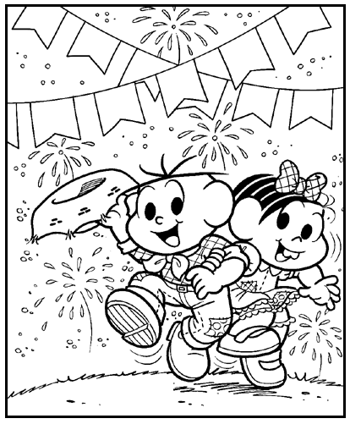
- Releia a quarta estrofe do texto: Quadrilha animada de Graça Batituci e observe o verso sublinhado:

Dança, dança moçada alegre,
Até o sol apontar
A quadrilha está formada
Cada um com o seu par!

Números pares e números ímpares
- Vamos estudar sobre números pares e ímpares, para entender melhor o conteúdo você pode assistir ao vídeo acessando o link: https://www.youtube.com/watch?v=hU1bV5IAPD0

- No livro de Matemática Aprender Juntos, leia: NÚMERO PAR E NÚMERO ÍMPAR e resolvas as atividades nas páginas 198 e 199.

- Observe a tabela e pinte somente os quadrinhos com números pares.
1 | 2 | 3 | 4 | 5 | 6 | 7 | 8 | 9 | 10 | 11

- Escreva o número correspondente de cada item e indique se ele é par ou ímpar.
- Números de pessoas em sua casa............... ( ) par ( ) ímpar
- Número da sua casa............... ( ) par ( ) ímpar
- Número do mês em que estamos............... ( ) par ( ) ímpar
- Número do dia do seu aniversário............... ( ) par ( ) ímpar
- Número da sua idade............... ( ) par ( ) ímpar
- Número da idade do seu melhor amigo............... ( ) par ( ) ímpar
- Número de alunos da sua classe............... ( ) par ( ) ímpar

- Observe o desenho e responda:
- Quantos lápis há na imagem ao lado?
R - .....................................................
- Esse número é par ou ímpar?
R - .....................................................

- Quais meses do ano são representados por números pares?

